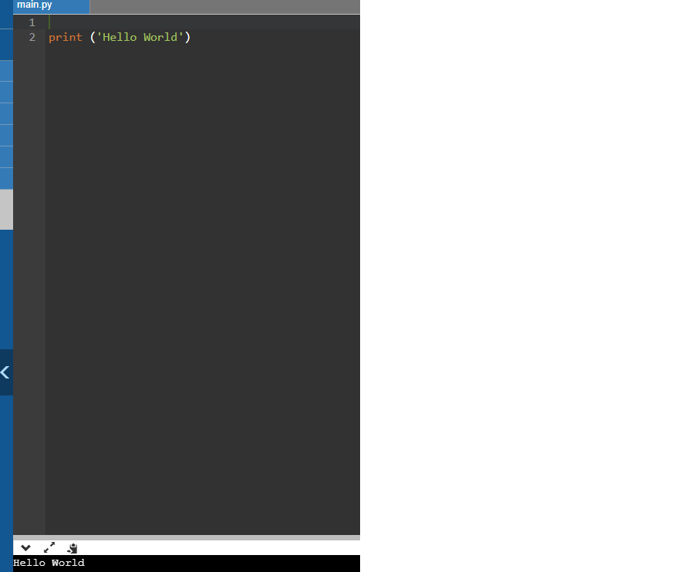

Code ทดสอบ Run

print ('Hello World')  
ภาษา Python นี้ได้นำ Code จากการค้นคว้าและศึกษาลองไป Run ใน WedOnline จากผลที่ได้ตามขั้นตอนการทำก็สำเร็จไปด้วยดี